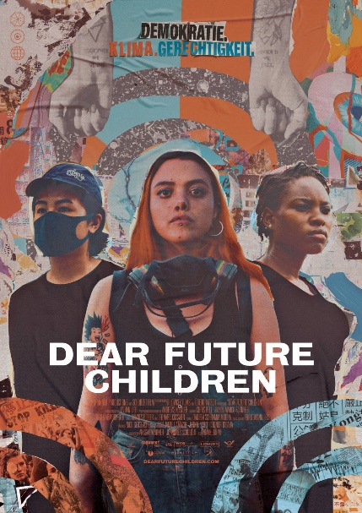**PROPOSITION DE FILMS**

**« Dear Future Children »,** Franz Böhm, Allemagne, 2021, 88 min, VoStFr « Grand Prix » 11E Festival FReDD 2021 « Action ! »

Au cours des mois qui ont précédé la pandémie, de nombreux pays ont connu des manifestations citoyennes sans précédent, largement supportées par la jeune génération. Âgé de 20 ans, Franz Böhm est parti caméra au poing à Hong Kong, en Ouganda et au Chili. À travers le portrait de trois jeunes femmes engagées corps et âme pour l’environnement, la démocratie et contre la corruption, Dear Future Children capture l’énergie, la détermination et l’ingéniosité d’une génération qui, même si elle se sent parfois ignorée, n’est pas sans impact sur la marche du monde. Un film puissant dont on ne sort pas indemne !

**Bande-annonce** : <https://www.youtube.com/watch?v=njw76gAERRQ>

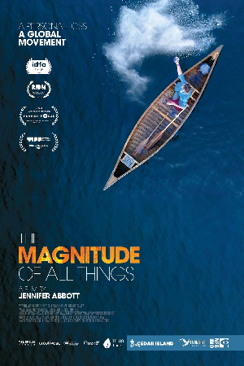 **« L’Ampleur de toutes choses »,** Jennifer Abbott, Canada, 2020, 85 min, VoStFr Mention du Jury – Grand Prix du 11E Festival FReDD 2021 « Action ! »

Lorsque Jennifer Abbott perd sa sœur, décédée d’un cancer, son chagrin la rend sensible à l’extrême gravité de la crise climatique. Dans son nouveau documentaire, l’ampleur de toutes choses, elle esquisse des parallèles intimes entre les deuils vécus à l’échelle personnelle aussi bien que planétaire. Aux récits des manifestations du changement climatique observées en première ligne s’amalgament les souvenirs d’enfance qu’évoque pour la cinéaste la région de la baie Georgienne, en Ontario. Qu’ont en commun ces histoires ? Eh bien, tout, étonnamment. Pour celles et ceux que l’on présente à l’écran, le changement climatique n’appartient pas à un futur lointain : il est à leur porte. Les combats livrés, les pertes douloureuses et les témoignages poignants se croisent dans une trame extraordinaire tissée d’émotions brutes et de beautés fulgurantes transformant l’obscurité en lumière et le chagrin en action. **Bande-annonce** : <https://www.youtube.com/watch?v=rcAl9-JB-y0>

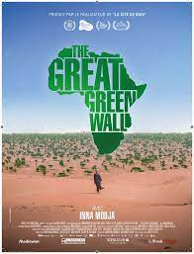 **« The Great Green Wall »,** Jared P. Scott, 2019, 90min, USA, VoStFr

THE GREAT GREEN WALL est Le projet ambitieux de faire pousser un mur d'arbres de 8 000 km s'étendant du Sénégal à l'Ethiopie. Cette ceinture doit lutter contre la désertification progressive de la région due aux changements climatiques mais également d'éviter les conflits croissants et les migrations massives. La musicienne malienne Inna Modja nous accompagne dans ce voyage musico-écologique le long de cette grande muraille verte et nous aide à comprendre ce qui n'est plus uniquement un enjeu africain mais mondial !

**Bande-annonce** : <https://www.youtube.com/watch?v=fGkeo8TFbvs>

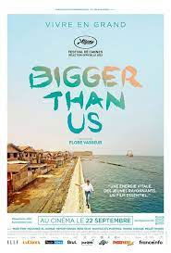

**« Bigger than us »,** Flore Vasseur, France, 2021, 96 min « En sélection – « Le cinéma pour le climat » Festival de Cannes 2021 » **Disponible à partir du 20 juillet 2022**

Depuis 6 ans, Melati, 18 ans combat la pollution plastique qui ravage son pays l'Indonésie. Comme elle, une génération se lève pour réparer le monde. Partout, adolescents et jeunes adultes luttent pour les droits humains, le climat, la liberté d'expression, la justice sociale, l'accès à l'éducation ou l'alimentation, la dignité. Seuls contre tous, parfois au péril de leur vie et sécurité, ils protègent, dénoncent, soignent les autres. La Terre. Et ils changent tout. Melati part à leur rencontre à travers le globe. Elle veut comprendre comment tenir et poursuivre son action. Des favelas de Rio aux villages reculés du Malawi, des embarcations de fortune au large de l'île de Lesbos aux cérémonies amérindiennes dans les montagnes du Colorado, Rene, Mary, Xiu, Memory, Mohamad et Winnie nous révèlent un monde magnifique, celui du courage et de la joie, de l'engagement pour plus grand que soi. Alors que tout semble ou s'est effondré, cette jeunesse nous montre comment vivre. Et ce qu'être au monde, aujourd'hui, signifie.

**Bande-annonce** : <https://www.youtube.com/watch?v=-0WStAS7iTw>

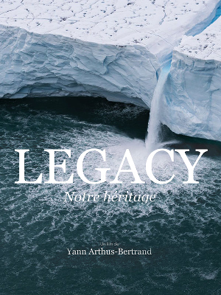 **« LEGACY »** Yann Arthus-Bertrand, 100 minutes, France, 2020

Dix ans après le film Home qui a connu un succès planétaire, Yann Arthus- Bertrand revient, avec Legacy, sur sa vie et cinquante ans d'engagement. C'est son film le plus personnel. Le photographe et réalisateur raconte avec émotion l'histoire de l'homme et de la nature. Il livre une vision sensible et radicale de notre monde qu'il a vu se dégrader le temps d'une génération. Il dévoile une planète plus que jamais en souffrance, une humanité déboussolée, se mentant à elle-même depuis des décennies, incapable de prendre au sérieux la menace qui pèse sur elle et sur tous les êtres vivants. Aujourd'hui, nul ne peut plus ignorer la catastrophe écologique en cours. L'Homme, en voulant transformer, dominer et détourner l'énergie, cette source incroyable de progrès, a déséquilibré l'ordre naturel des choses. Le déni n'est plus une option. C'est notre survie sur Terre qui est en jeu et nous en sommes tous responsables.

**Bande-annonce :** <https://www.youtube.com/watch?v=nshHoWEYYho>

** « Quand les tomates rencontrent Wagner »** Marianna Economou, 73 min, 2019, Grèce, VoStFr

Quand les tomates bio de Christos et Alexandros rencontrent la musique de Wagner en plein champ, une énergie incroyable envahit les abords du petit village d’Elias, jusqu’alors voué à disparaître. La plaine de Thessalie a toujours été un bassin actif de l’agriculture grecque, mais aujourd’hui la crise économique a mis à mal toute activité dans la région. Les deux cousins ont décidé de consacrer leurs terres à la culture bio et de valoriser leur produit, sur place, dans le hangar derrière la maison, avec l’aide des grand-mères du village. C’est cette drôle d’équipe trans-générationnelle qui développera ce projet improbable et distribuera des pots de sauces tomates et autres plats cuisinés à travers le monde. When Tomatoes Met Wagner est une comédie douce-amère pleinement ancrée dans notre époque. C’est une histoire moderne de redynamisation rurale, de réinvention du vivre ensemble et d’exploration de la globalisation à sa propre échelle. "Comment changer le monde sans révolution ?" est une des questions qui se pose au début du film… Pourquoi pas avec quelques pots de sauces tomates et un peu de musique classique.

**Bande-annonce :** <https://www.youtube.com/watch?v=wmrOWsLH7ic>

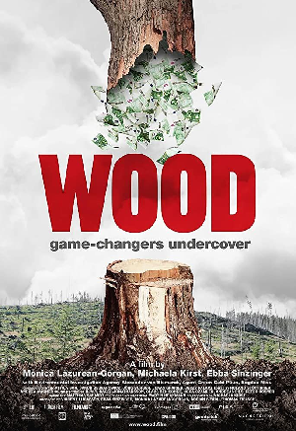**« WOOD»** Monica Lazurean-Gorgan, Michaela Kirst, Ebba Sinzinger, 97 min, 2020, Autriche / Eua / Roumanie, VoStFr En séléction officielle pour le Grand Prix du 11E Festival FReDD 2021 « Action ! »

L’exploitation forestière illégale est un commerce mondial qui rapporte des milliards. Alexander von Bismarck, descendant du chancelier de fer et chef de l’Agence d’Investigation Environnementale à Washington D.C., poursuit avec succès les machinations de la mafia du bois dans le monde entier - avec des cheveux teints, une caméra cachée et un équipement d’enregistrement sonore. Sa préoccupation première n’est pas de dénoncer une situation scandaleuse, mais plutôt de promouvoir un changement dans la conscience de la politique et de la société civile. Il s’agit de susciter un nouveau code de conduite, que ce soit pour l’économie mondiale autant que pour les consommateurs.

**Bande-annonce :** [**https://www.youtube.com/watch?v=adSAYo5CkI0**](https://www.youtube.com/watch?v=adSAYo5CkI0)

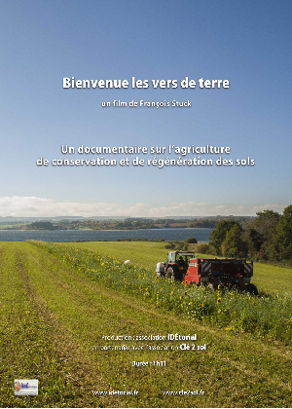

**« Bienvenue les vers de Terre »,** François Stuck, 71 min, 2019, France « Prix du Public » 11E Festival FReDD 2021 « Action ! »

Bienvenue les vers de terre nous fait découvrir les enjeux d’une agriculture durable en donnant la parole à ceux qui la pratiquent et s’investissent dans son développement. Qu’elles reposent sur l’apprentissage et la connaissance du vivant. C’est une reconception de l’acte de cultiver. Il ne s’agit plus de se battre contre la nature mais d’apprendre à faire avec. Ce film traite de la réconciliation de l’homme avec le vivant et avec lui-même. La grande découverte de ces paysans est que, « plus tu laisses faire la nature, plus tes récoltes sont bonnes ».

**Bande-annonce** : <https://vimeo.com/306573154>

 « Douce France »,** Geoffrey Couanon, 2020, 95 min, France « Grand Prix » 10E Festival FReDD 2020 « Urgence »

Amina, Sami et Jennyfer sont lycéens en banlieue parisienne, dans le 93. Avec leur classe, ils se lancent dans une enquête inattendue sur un gigantesque projet de parc de loisirs qui implique d’urbaniser les terres agricoles proches de chez eux. Mais a-t-on le pouvoir d’agir sur son territoire quand on a 17 ans ? Drôles et intrépides, ces jeunes citoyens nous emmènent à la rencontre d’habitants de leur quartier, de promoteurs immobiliers, d’agriculteurs et même d’élus de l’Assemblée Nationale. Une quête réjouissante qui bouscule les idées reçues et ravive notre lien à la terre ! A l'âge pivot de 17 ans où ils doivent choisir l'orientation de leurs futures études, Amina, Sami, Jennyfer et leur classe posent des questions universelles : Que fabrique-t-on dans nos métiers et dans nos vies ? Quelles activités choisit-on pour nos territoires et quel impact sur nos vies ? Des questions qui résonnent particulièrement en cette période de réflexion sur un changement de paradigme.

Bande-annonce : <https://www.youtube.com/watch?v=9qYqC33Apns>

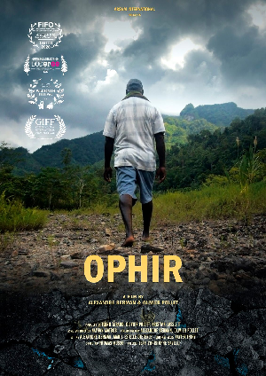

**« OPHIR »,** Alexandre Berman & Olivier Pollet, 2020, 97 min, France / Royaume-Uni

Ophir offre le récit vertigineux d'une révolution indigène pour la vie, la terre et la culture, menant à la potentielle naissance de la plus jeune nation du monde à Bougainville, en Papouasie-Nouvelle-Guinée. Porté par un peuple inspiré en quête de liberté et de souveraineté, le film met en lumière le plus grand conflit du Pacifique depuis la Seconde Guerre mondiale, et ses conséquences. Des visions antagonistes du monde s'affrontent et peu à peu se révèlent les mécanismes visibles et invisibles d’une colonisation et ses cycles de guerre physique et psychologique qu’elle semble engendrer, éternellement.

**Bande-annonce** : <https://www.youtube.com/watch?v=3Wm3SOQQCoI>

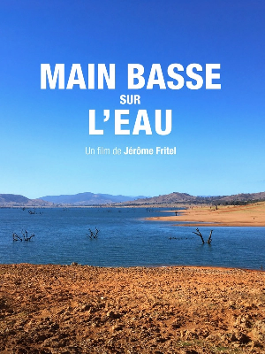 **« Main basse sur l’eau »,** Jérôme Fritel, 2019, 87 min, France

Après l’or et le pétrole, voici venu le temps de la ruée vers l’eau. Les populations augmentent, l’agriculture s’étend, ajoutez à cela, la pollution et le réchauffement climatique… Partout sur le globe, la demande en eau explose. En 2050, au moins une personne sur quatre vivra dans un pays affecté par des pénuries d’eau récurrentes… De quoi attiser les convoitises des géants de la finance qui ont décidé de s’attaquer à ce secteur en y investissant des milliards d’euros. Après Goldman Sachs et HSBC, Jérôme Fritel enquête dans les coulisses du marché de l’eau.

**Bande-annonce** : <https://www.youtube.com/watch?v=5hOPBft4kmQ>

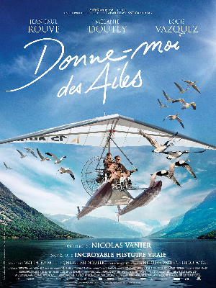

**« Donne-moi des Ailes »**, Nicolas Vannier, 2019, 113 min, France

Christian, scientifique visionnaire, étudie les oies sauvages. Pour son fils, adolescent obnubilé par les jeux vidéos, l’idée de passer des vacances avec son père en pleine Camargue est un cauchemar. Pourtant, père et fils vont se rapprocher autour d’un projet fou : sauver une espèce en voie de disparition, grâce à l’ULM de Christian ! Commence alors un incroyable et périlleux voyage.

**Bande-annonce** <https://www.youtube.com/watch?v=BSJl7PW6SkY>

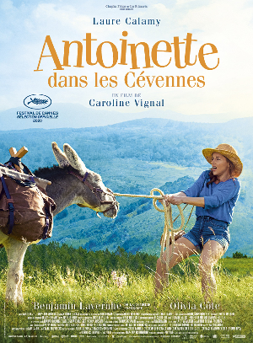**« Antoinette dans les Cévennes »** Caroline Vignal, 97 min, 2020, France

Antoinette est une quadragénaire, professeure des écoles et maîtresse du père de l’une de ses élèves, un homme marié. Le faux départ de leurs vacances en commun la pousse à le suivre dans le chemin de Stevenson en plein cœur des Cévennes. On ne fait plus évident parcours initiatique : si Antoinette décide sur un coup de tête d’entreprendre ce voyage imprévu pour rejoindre son amant, c’est tout autre chose qui se présente. Robert Louis Stevenson, auteur notamment de L’île au trésor au XIXème siècle, avait entrepris ce voyage avec un âne comme seul compagnon, trouvant au bout du chemin l’amour de sa vie. La parabole paraît dès lors évidente, Antoinette doit avant tout se trouver sur la route. Mais le premier être qu’elle rencontre est Patrick, l’âne gris avec lequel elle va marcher des heures durant à travers le désert cévenol, zone blanche où le téléphone portable n’est d’aucune utilité. Le lien entre l’animal et l’institutrice est celui d’une mise en abyme profonde : l’âne n’avance que quand Antoinette lui parle, se confie, notamment sur ses histoires d’amour. **Bande-annonce** : <https://www.youtube.com/watch?v=Yqyw3sH666o>

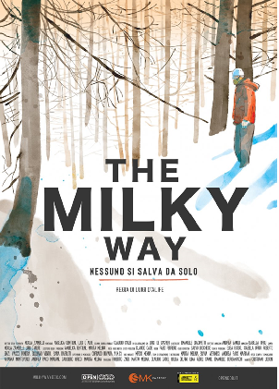 **« The Milky Way »** Luigi d’Alife, 84 min, 2020, Italie, VoStFr En séléction officielle pour le Grand Prix du 11E Festival FReDD 2021 « Action ! »

Dans les Alpes, entre la France et l'Italie, les stations de ski sont un lieu de divertissement, de sport et de loisirs. La nuit, elles se transforment en un théâtre de peur, de danger et de violation des droits de l'homme : des migrants, mal préparés et mal équipés, empruntent les sentiers défiant l'obscurité, le froid et les contrôles des autorités françaises, au péril de leur vie. THE MILKY WAY est un film choral qui retrace des histoires d'activistes, habitants des montagnes, tout en proposant la reconstruction historique de l'émigration italienne des années 50 dans une graphic novel animée. Il raconte aussi les histoires des migrants mis à l'abri par des personnes solidaires des deux côtés de la frontière et met en lumière l'humanité qui refait surface quand le danger imminent réactive la solidarité, se basant sur la conviction que personne ne doit être laissé seul.

**Bande-annonce** : <https://www.youtube.com/watch?v=NlZE8Yl77A8>

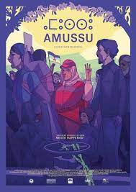**« AMUSSU »** Nadir Bouhmouch, 99 min, 2019, Maroc, VoStFr En compétition « Panorama » 11E Festival FReDD 2021 « Action ! »

Imider, sud-est du Maroc. Une mine d’argent a siphonné l’eau des aquifères locaux pendant des décennies, asséchant les amandiers d’une communauté amazighe. Craignant que leur fragile oasis ne disparaisse, les villageois se sont pacifiquement rebellés en 2011 et ont fermé un important pipeline d’eau se dirigeant vers la mine. Huit ans plus tard, ils continuent de résister avec le peu de moyens dont ils disposent. Malgré les nombreuses arrestations, leur camp de protestation s’est transformé en un petit village fonctionnant à l’énergie solaire.

**Bande-annonce** :

<https://www.youtube.com/watch?v=8RQqG0tTDc>

**« Sélection de courts métrages »** Festival FReDD 2021 « Action ! » ; Une boucle de 85 min

**A LA MER** / David Bouttin, France, 22 min, 2020

Sur les bords de la Méditerranée, un village de pêcheurs est entouré par les usines. Dans ce lieu hors du temps, Anna et Michel retapent le seul commerce de la petite calanque : un bar-restaurant. Un homme complètement trempé fait irruption depuis la mer. Il prétend arriver d’un des pétroliers en attente dans la rade.

**BACHAR A LA ZAD** / Pierre Boulanger, France, 21 min, 2020

Adil et Bilel n’ont jamais entendu parler de Notre-Dame-des-Landes avant d’accepter l’idée d’y faire un court séjour. Originaires de Grigny en banlieue parisienne, ils découvrent sur la Zad une conception du vivre-ensemble qui leur est tout à fait étrangère, et les conduit à questionner leur rapport à la société et à l’engagement politique.

**MIGRANTS** / Hugo Caby, Antoine Dupriez, Aubin Kubiak, Lucas Lermytte, Zoé Devise, France, 8.22 min, 2020

Deux ours polaires sont poussés à l'exil en raison du réchauffement climatique. Au cours de leur voyage, ils rencontreront des ours bruns. Mais la cohabitation sera-t-elle possible ?

**LE GRAND VERT** / Massoni Laurenzo, France, 18.02 min, 2021

Le dernier chantier d'abattage d’arbres géré Jeanne a été ruiné par des a activistes écologistes. Alors qu’elle essaie de récupérer du matériel, elle se retrouve coincée dans un arbre centenaire qu’elle était censée détruire. Son seul espoir : grimper plus haut pour trouver du réseau. Durant son ascension, Jeanne commence à nouer des liens avec cet arbre et à l’apprécier.

**GROUNDED**/ Emma Askew, Royaume Uni, 4.13 min, 2020

Les sols sont à la base de nos écosystèmes, de notre climat et de notre culture humaine. Ce film explore l'importance des sols au-delà de l'agriculture, du changement climatique, de la croissance urbaine à leur rôle au sein de l'humanité. Il est crucial de faire de la protection et de la restauration des sols une priorité mondiale

**SKYFILL** / Mark Hanhalo & Ivan Seniuk, Ukraine, 2.30 min, 2020

Ouvrir les yeux sur le problème mondial qu’est l’impact des déchets polluants notre environnement. La clé : ne pas rester indifférent.

**MUNDICIDE** / Timothy Parrant & Juan Arenas Iglesias, Espagne, 10.40, 2020

Les sportifs de l’extrême utilisent la nature comme leur terrain de jeu, impactant sa beauté et sa longévité. Il est temps que ces athlètes de l’extrême se mobilisent et influencent les adeptes de petit ou de haut niveau à changer leur comportement.